 | 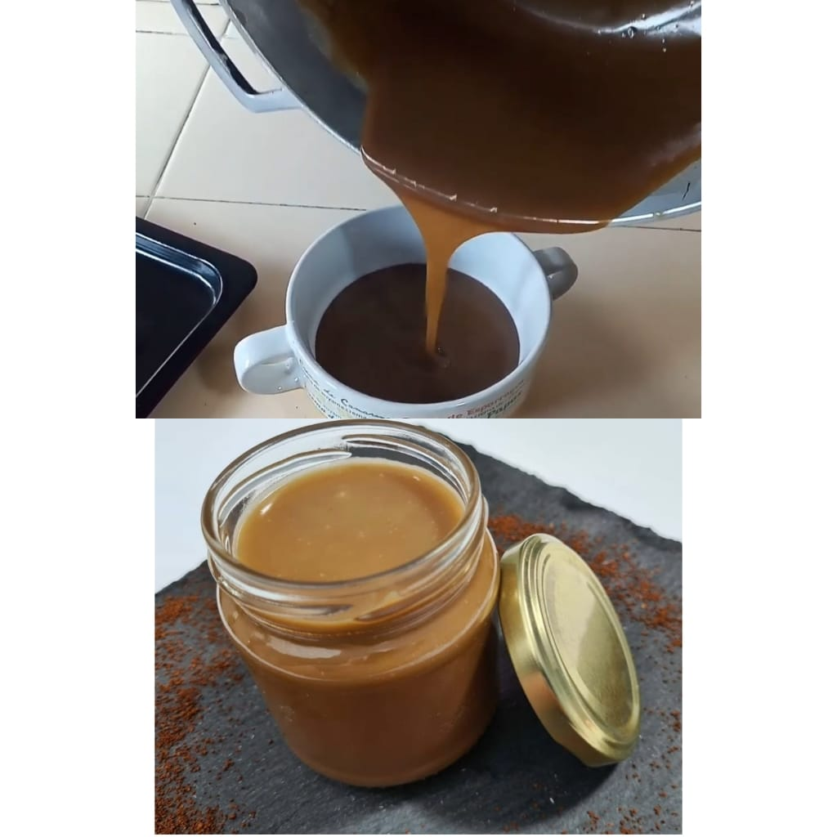  Una receta original con el toque de café excelso que sólo Arequipe de Café CRM le puede dar.  Elaborado con altos estándares de calidad y materias primas cuidadosamente seleccionadas, nuestro arequipe ofrece una experiencia suave al paladar, especial para repostería y salsa para helados. |  | AREQUIPE  DE  CAFÉ  CRM  “LO DULCE DE LAS RAICES DE MI TIERRA”
 |  |  |  | 
 |  |  | MANZANA C CASA 6  PORTAL DE LA VIRGEN 1  IBAGUE  CONTACTO: 3212723896 | 